Найпростіші фігури на площині

№, рік | Зміст завдання
17, осн. 2006
7, осн. 2012 | 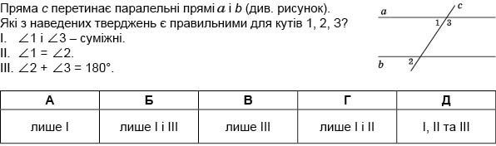
1, дод. 2013 | 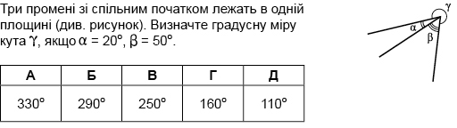
5, осн. 2014 | 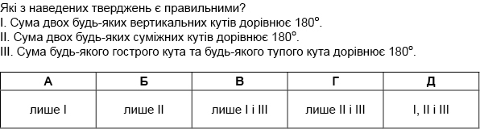
7, дод. 2014 | 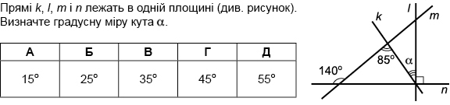
1, осн. 2016 | 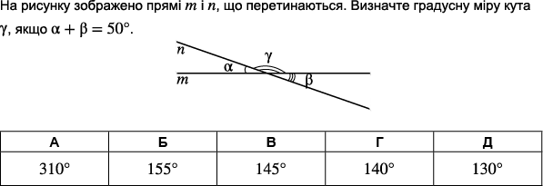
2, осн. 2017 | 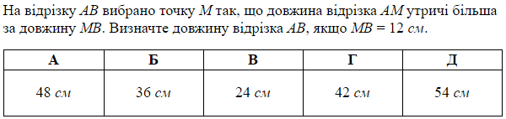
8, осн. 2017 | 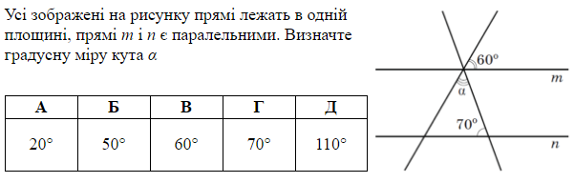
4, дод. 2017 | 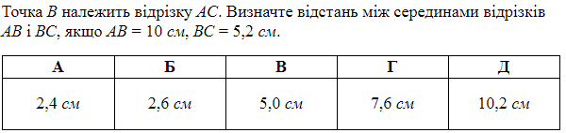
2, осн. 2018 | 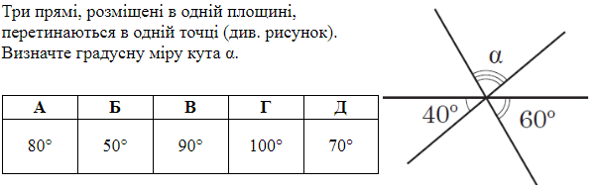
2, дод. 2018 | 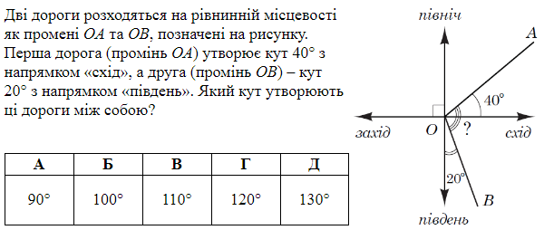
2, осн. 2020 | Прямі l, m та n лежать в одній площині (див.рисунок). Визначте градусну міру кута α 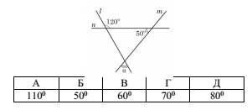
2, дод. 2020 | Пряма l перетинає паралельні прямі m та n (див.рисунок). Визначте градусну міру кута α, якщо β=125⁰  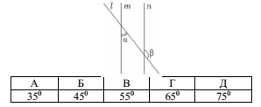
8, дод. 2021 | 